街 渡 船 費 時 間 表
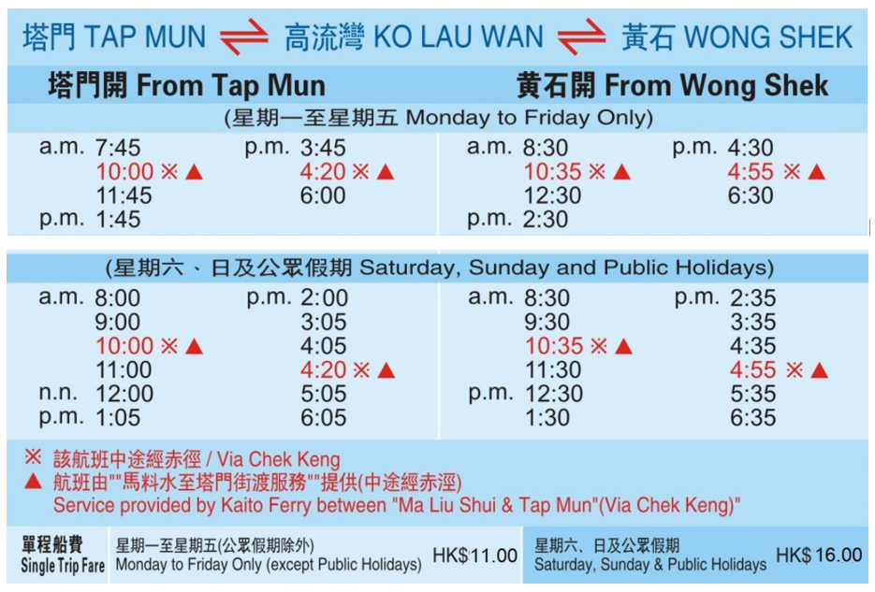

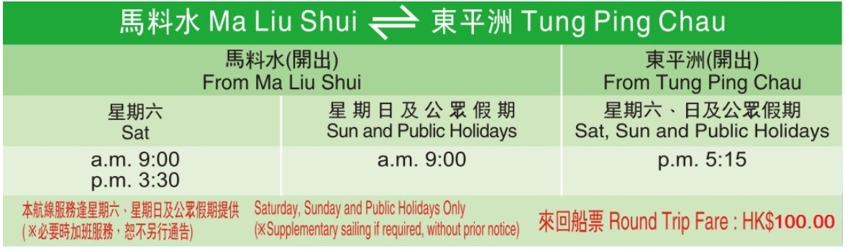

https://www.traway.com.hk/ferry/

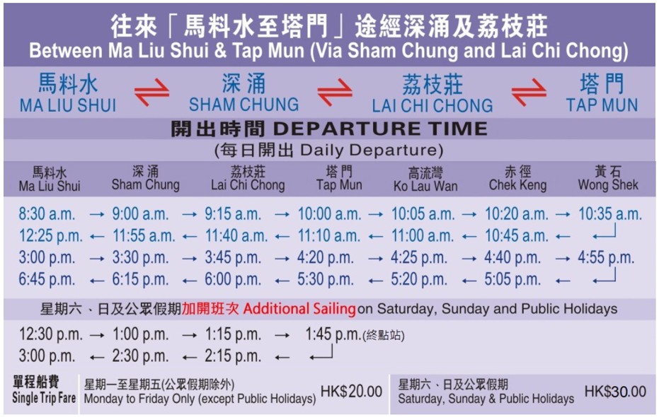
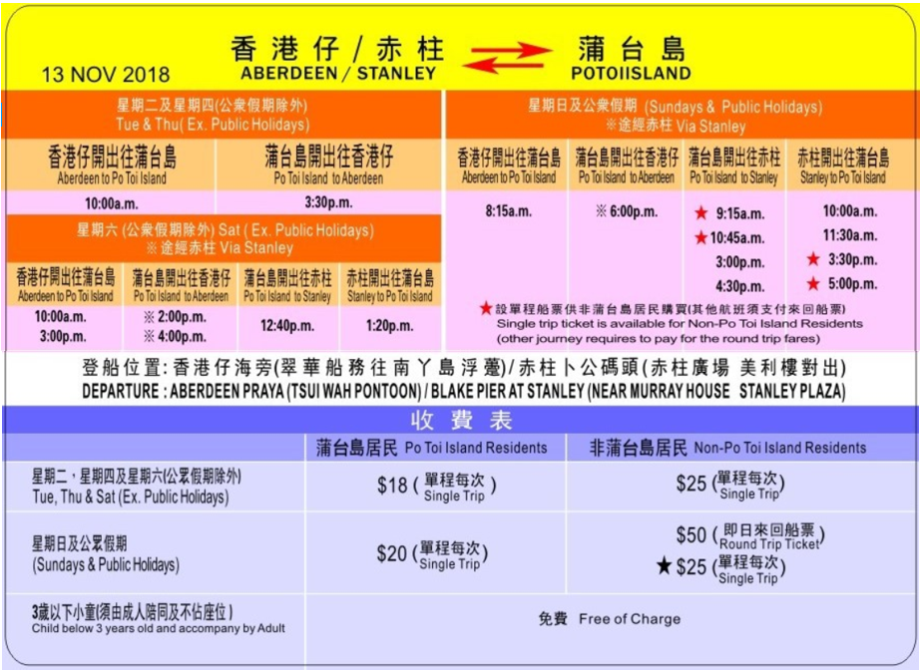

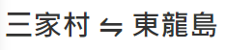逢星期六、日及公眾假期，往返 鯉魚門三家村 與 東龍島
